**ТЕРНОПІЛЬСЬКА ДЕРЖАВНА АДМІНІСТРАЦІЯ**

**ДЕПАРТАМЕНТ ОСВІТИ І НАУКИ**

**ТЕРЕБОВЛЯНСЬКИЙ НАВЧАЛЬНО-РЕАБІЛІТАЦІЙНИЙ ЦЕНТР**

**КОНСПЕКТ ПІДГРУПОВОГО ЗАНЯТТЯ**

**У 3-Б КЛАСІ ДЛЯ ДІТЕЙ**

**З ТЯЖКИМИ ПОРУШЕННЯМИ МОВЛЕННЯ**

***Тема заняття:***

**Диференціація вимови [С]-[С’]. Лексична тема “Україна – наша Батьківщина”.**

**Складання повідомлення “Україна – це…”**

**ВЧИТЕЛЬ КОРЕКЦІЙНИХ ЗАНЯТЬ**

**ЛОМАКІНА О.М.**

**ТЕРЕБОВЛЯ - 2017 р.**

***ТЕМА ЗАНЯТТЯ: Диференціація вимови [С]- [С’]. Лексична тема “Україна – наша Батьківщина”. Складання повідомлення “Україна – це…”***

***МЕТА ЗАНЯТТЯ:*** домогтися чіткої диференціації звуковимови [С]-[С’], розвивати фонематичний слух, поглиблювати навики мовленнєвого дихання, сили та висоти голосу, темпу мовлення, удосконалювати вміння вимови з дотриманням логічного та словесного наголосу, формувати вміння самостійної побудови простих речень, привчати дотримуватись правильної вимови кінцевих морфем у словах, поглиблювати знання учнів про рід іменників, слова пароніми, розширювати активний словник, поглибити поняття про Україну – нашу Батьківщину, державні та національні символи, формувати вміння складати повідомлення з опорою на задані слова;

виховувати національно-патріотичні почуття, загальнолюдські цінності; виховувати бажання говорити правильно, прищеплювати повагу до української мови та слова.

***ОБЛАДНАННЯ****:* формат-презентація уроку з теми, дидактичний матеріал з автоматизації та диференціації звуковимови, картки з вправами на темп мовлення, наголос, ілюстративний матеріал з теми, дидактичні ігри «Асоціативний кущ», “Словотвір”, “Подорож”, “Школа мудрої сови”, «Мовне доміно», картки з написами опорних символів звуків, мнемотаблиця на звуковимову [с]

# ХІД ЗАНЯТТЯ

## І . Організаційний момент

* Яке тепер заняття ?
* Який девіз наших занять?

**[СКАЖЕМО ОБОВ’ЯЗКОВО ЧІТКО, ГАРНО КОЖНЕ СЛОВО! ]**

## ІІ . Фонетико-фонематичні вправи

### ЛОГОПЕДИЧНА ЗАРЯДКА

Сядь рівненько, плечі розправте і злегка опустіть.

#### ВПРАВИ НА ВДОСКОНАЛЕННЯ НАВИКІВ МОВЛЕННЄВОГО ДИХАЛЬННЯ

* Глибоко і повільно вдихни через ніс.
* Глибоко і повільно вдихни через рот.

***[КВІТІВ АРОМАТ ВДИХАЮ І ПОВІЛЬНО ВИДИХАЮ]***

* *Глибоко і повільно вдихни через ніс.**Затамуй подих, подумки полічи до п’яти.*
* Повільно видихни через ніс.
* Повтори вдих-видих декілька разів.

##### **Вправа «ВІТЕРЕЦЬ»**

СЛАБКИЙ ВІТЕР ПОВІВАЄ

ДЕРЕВЦЕ ЗЛЕГКА ХИТАЄ

(діти плавно, повільно і довго тривало дують)

СИЛЬНИЙ, ДУЖИЙ ВІТЕР ДМЕ

ДЕРЕВЦЕ ДО ДОЛУ ГНЕ

(Сильно, різко подути)

#### АРТИКУЛЯЦІЙНА ГІМНАСТИКА

*Вправи для підготовки артикуляційного аппарату до звуковимови свистячих звуків*

* “Лопатка”
* Широкий язик висунути, розслабити, покласти на нижню губу. Слідкувати, щоб язик не тремтів. Утримувати 10-15 с.
* “Парканчик”

Посміхнутися з напругою, оголити міцно зімкнуті зуби. Кінчиком язика натиснути на нижні передні зуби. Утримувати в такому положенні 15 с.

* “Усмішка”

Посміхнутися з напругою, губи широко розтягненні, зуби зімкнуті. Язик за зубами в пласкому положені біля нижніх передніх зубів. Утримувати в такому положені 15 с.

* “Чисті зуби”

Посміхнутися, трохи відкрити рот. Кінчик язика за нижніми зубами виконує рухи праворуч-ліворуч, наче чистить зубки. Повторити 10-15 раз.

##### ГОЛОСОВІ ВПРАВИ

* Вправи на мовленнєве дихання, голос.
* Вправи на злитність звуків у мовленні.

*Проспівування на одному видиху звукової доріжки* ***а-о-у-е-и-і*** *(один звук плавно переходить в інший, і кожний тягнеться не менше 2 сек.)*

###### ВПРАВИ НА ЗВУКОНАСЛІДУВАННЯ

* Розглянемо малюнок. (мал. Змія)
* Хто зображений на малюнку?
* Допоможемо змії доповзти до своєї хатинки. Як сичить змія?
* Вимовляємо звук протяжно.
* *СИЛЬНИЙ, ВІТЕР ЗАСВИСТІВ*

*ГУСАКА ВІН РОЗСЕРДИВ*

*А ЯК СИЧИТЬ ГУСАК СЕРДИТИЙ?*

* Вимовляємо звук протяжно. ***С-С-С______***
* Як ви думаєте звуковимову якого звука сьогодні будемо повторювати?

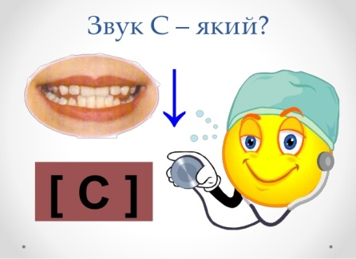Повідомлення теми заняття: Диференціація вимови [С]- [С’].

* Характеристика звуковимови свистячих
* Позиція органів артикуляції під час вимови звуків

**Робота з мнемотаблицею на звуковимову [с].**

*Підказка:* «Звук [с] схожий на пісеньку насоса.

При вимові звука, губи посміхаються,

зуби «парканчиком»,

язик, як «лопатка», лежить внизу за нижніми передніми зубами.

Звук [с] глухий, повітря прохолодне, довге;

Контроль - долонькою: чи йде прохолодне повітря?

* Порівняльна характеристика вимови [С]- [С’]

###### ВПРАВИ НА ЗВУКОНАСЛІДУВАННЯ

* Розглянемо малюнок. (мал. Шина, насос, вода ллється з крана)
* Що зображено на малюнку? Пригадайте як звучить пробите колесо? ***С-С-С______***
* Насос візьмемо і шину накачаємо. ***ССС-ССС-ССС***
* Пригадайте як водичка з крану ллється? ***ССЬ-ССЬ-ССЬ***

### РОЗВИТОК ФОНЕМАТИЧНОГО СПРИЙМАННЯ

*Диференціація вимови [С]- [С’]*

*Читання схем із звуками (прямі і обернені склади)*

###### СА – СЯ- СУ- СЮ –СЕ - СЄ- СІ- СЇ

## ІІІ . Логіко-граматичні вправи

**Дидактична гра «ПІЙМАЙ ЗВУК» -** визначити який звук у словах і продемонструвати картки з написами опорних символів звуків

Мал. Сито, сир, сірник, соняшник, сіль, солома, сіно, сокира, соняшник

**Робота з чистомовками-добавлянками** (вдосконалення вживання слів у певному відмінку)

(мал. оса)

СА-СА-СА – на віконечку … ОСА

СЯ-СЯ-СЯ- дуже я її бою … СЯ

СИ-СИ- СИ – ти не бійся … ОСИ

СУ-СУ-СУ – випускаємо …ОСУ

СІ-СІ- СІ – що ж ми скажемо …ОСІ

СА-СА-СА – ти лети собі …ОСА

### Робота з мнемочистомовкою на диференціацію вимови [С]- [С’]

Мал. Лис, гуси, порося, рись, карась

ИС-ИС-ИС – у лісі… (мал. Лис)

СИ-СИ-СИ- паслися… (мал. Гуси)

СЯ-СЯ- СЯ – рожеве… (мал. Порося)

ИСЬ-ИСЬ-ИСЬ –причаїлася …(мал. Рись)

АСЬ-АСЬ- АСЬ – зловився …(мал. Карась)

**Дидактична гра “НАЗВИ НАС”**

*Спочатку назвати слова із твердим [С] потім із м’яким [С’]*

Мал. сонце, сорока, сойка, соловейко, синиця, піднос, собака, ананас, ніс, таксі, місяць, сік

**Дидактична гра «ПОДОРОЖ»**

**Скільки складів у слові?**

**(звукова схема слова)**

Мал. Снігур, лисиця, ластівка, слон, лось, свиня



## ІІІ . Динамічна пауза

## Вправа «КУТ ЗОРУ»

## Читання слів: сом, сова, сумка, масло, сосна, сірник

**ІУ. Вправи на формування лексико-граматичних категорій і розвиток мовлення на матеріалі вивчених звуків**

1. **Формування вміння словотворення**

**Дидактична гра «СЛОВОТВІР»**

(Творення слів прикметників від назви фруктів та овочів)

**Це – селера. Сік із селери – селеровий.**

**Що це? Це – мал.** *( персик, капуста, апельсин, слива, абрикос, ананас)*

* *Назви фруктові соки.*
* *Які соки овочеві?*

1. **Робота із словами-паронімами**

*Характеристика звуків у словах: встановлення відмінностей та подібності.*

**Мал. РИС – РИСЬ**

**Мал. СИЧ –** Що це? Це маленька пташка із родини Сови. Сич – це птах, що зовнішньо схожий на сову, але розміром з горобця.

* **Підберіть слово – паронім до слова СИЧ.**
* Чи підійде слово – СІЧ?
* Чи знаєте що означає СІЧ?

**Січ –** це центр запорізького козацтва, що розміщувався на острові Хортиця і омивався водами Дніпра.

1. **Дидактична гра «ШКОЛА МУДРОЇ СОВИ»**

Сьогодні до нас завітала «Мудра сова» і принесла нам два конверти із завданнями. Давайте розділимося на дві команди і кожна команда виконає по одному завданню.

*(Слова підібрано на диференціацію вимови [С]- [С’])*

**Завдання №1 «Мовознавча скарбничка»**

*Прочитай слова. Визнач корінь слів*

Син

Синок

Синочок

Синівський

Лось

Лосиха

Лосеня

Лосячий

**Завдання №2 «Мовознавча скарбничка»**

*Прочитай слова. Визнач слова у прямому і переносному значенні***.**

**Весела бабуся, весела осінь, веселі сніжинки**

**Сумує ліс, сумує матір, сумує небо**

**Солодка слива, солодке життя, солодкі слова**

Молодці! Ви добре справились із завданнями. Пам’ятайте, чим відрізняється звуковимова твердого [С] та м’якого [С’].

Звертайте увагу на положення артикуляційних органів, особливо язика.

**У. Розвиток зв’язного виразного мовлення з опорою на лексичну тему**

Прочитай загадку*Д. Комілевської*.

При читанні особливу увагу зверніть на розділові знаки.

**У всьому світі – кожен зна:**

**Є Батьківщина лиш одна.**

**І в нас вона одна-єдина:**

**Це наша славна … (Україна)**

Хто знає відгадку?

Як ви думаєте яка лексична тема нашого заняття?.

Правильно, на сьогоднішньому занятті ми поговоримо про Україну.

***Лексична тема “Україна – наша Батьківщина”.***

***Складання повідомлення “Україна – це…”***

Зараз спряжено прочитаємо з інтонуванням вірш *О. Довгого*.

**Моя рідна Батьківщина**

**Має назву Україна.**

**В мене й нація своя –**

**Українець в мами я.**

**Є у мене й рідна мова,**

**Де вкраїнське кожне слово.**

* Як ви думаєте як називається цей вірш?*«Батьківщина»*
* Як називається наша Батьківщина?
* Яка наша рідна мова?
* Чому її називають українською?
* Хто ти? (Я-українець; Я-українка)
* Яка наша Батьківщина?
* Що ви знаєте про свою країну?

Зараз виконаємо вправу і перевіримо, хто найкраще знає символи України

**ВПРАВА «Знаймо і шануймо символи свого краю!»**

1. …… – столиця України.
2. …… - герб України.
3. Річка …..... - найбільша гордість України.
4. ……… - найвища гора українських Карпат.
5. Гімн України має назву ……

Молодці! Ви знаєте символи нашої країни. Їх треба шанувати, адже це символи нашої Батьківщини.

* 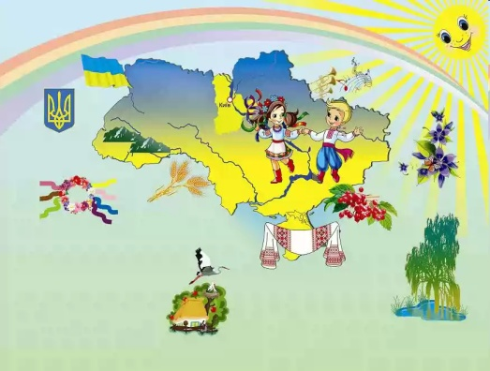Розгляньте малюнок.
* Пригадайте які символи зобразив на цьому

малюнку художник.

* Які є символи? (державні і народні)
* Які народні символи намалював художник?
* Які ще символи знаєте?

Зараз перевіримо чи ви всі добре знаєте традиції і звичаї своєї Батьківщини і по черзі будемо відповідати на запитання.

**Дидактична гра «ЧОМУЧКА»**

1. Національний символ України. Його дарують, ним обмінюються у Великоднє свято. (писанка)
2. Чим прикрашають голову Українські дівчата? (віночок)
3. Як називається кущ, оспіваний в українських народних піснях, символ дівочої вроди? (калина)
4. Національний символ України. Матері дарують його своїм дітям на щастя, на долю, відряджаючи у далеку дорогу. (рушник)

Молодці! Ви багато знаєте про свою Батьківщину.

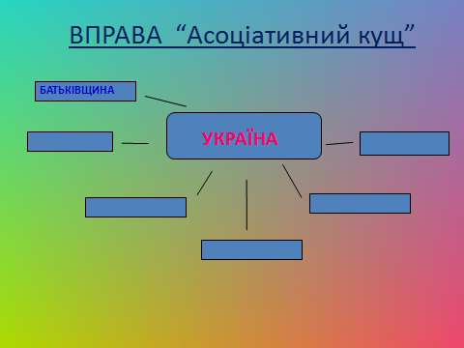

**Давайте підсумуємо: з чим асоціюється**

**у вас слово «Україна»?**

**Вправа «АСОЦІАТИВНИЙ КУЩ»**

Для мене Україна – це Батьківщина.

**А для вас Україна – це ….**

*(діти підбирають ознаки)*

**Тепер складемо семантичну карту до поняття «Україна»**

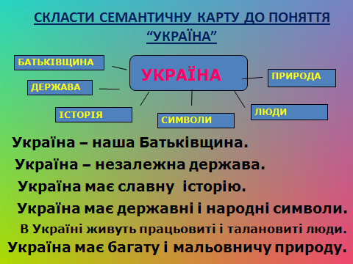

**Складемо речення із заданими словами.**

**Україна – Батьківщина**

(Україна – наша Батьківщина)

**Україна – держава**

(Україна – незалежна держава)

**Україна –історія**

(Україна має славну(героїчну, давню) історію)

**Україна – символи**

(Україна має державні і народні символи)

**Україна – люди**

(В Україні живуть працьовиті і талановиті люди)

**Україна – природа**

(Україна має багату і мальовничу природу)

***Україна – це наша Батьківщина. Ми маємо шанувати і оберігати свій рідний край. Особливо шанувати нашу рідну мову. Мова - це душа народу, а українські прислів’я порівнюють з чарівними мовними перлинками.***

**Вправа «МОВНЕ ДОМІНО»**

Потрібно скласти прислів’я за початком. Вам роздано фрази з другою частиною прислів’я. Потрібно уважно прочитати фрази які у вас є і підібрати потрібну.

Наша слава - Українська держава.

Без верби і калини немає України.

Батьківщина – мати, умій за неї постояти.

Всюди добре, а вдома найкраще.

Людина без Батьківщини – що пташка без пісні.

**УІ. Підсумок**

**Релаксація. Ігрова вправа «МІКРОФОН»**

* Що сподобалось на занятті?
* Що нового дізналися на занятті?
* Що здалося цікавим?
* Що хотілося б повторити?
* З яким настроєм покидаєш клас?

 